Brioches à la semoule
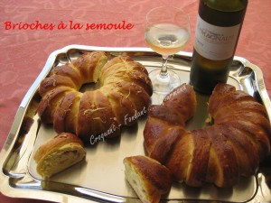 Pour 2 brioches à la semoule
Pâte à brioche :
- 250 ml de lait
- 1 œuf
- 1,5 càc de sel (8 g)
- 130 g de farine T 55
- 400 g de semoule fine
- 1 càs de levure sèche de boulanger (11 g)
- 30 g de sucre (2 càs)
- 50 g de beurre
- 1 blanc d'œuf pour dorer
Garniture :
- Fromage de chèvre frais (style Petit Bil.)
ou fromage à tartiner (style kir.)
- ciboulette
- allumettes de jambon
- comté râpé
La plaque du four tapissée de papier cuisson
Préchauffage du four à 180°C (Chaleur tournante)
La pâte à brioche :
Mettre dans la cuve de la MAP, le lait, le sel et l'œuf.
Couvrir avec la farine et la semoule dans laquelle on cache la levure.
Saupoudrer de sucre et répartir le beurre en parcelles.
Lancer le programme "pâte" jusqu'au bout.
Sortir la pâte sur le plan de travail et le le dégazer doucement.
Le partager en deux pâtons de même poids.
La garniture :
Étaler le premier pâton en rectangle.
Inciser la moitié inférieure du rectangle en bandelettes.
Tartiner la moitié non découpée de fromage de chèvre.
Saupoudrer de ciboulette ciselée et d'allumettes de jambon.
Rouler la pâte en terminant par les languettes.
Fermer le boudin pour obtenir une couronne et la déposer sur la plaque.
Refaire de même avec le deuxième pâton.
Cette fois, j'ai badigeonné de blanc d'œuf puis saupoudré de comté râpé,
de ciboulette et de languettes de jambon.
Laisser reposer les brioches jusqu'à ce qu'elles soient bien levées.
Badigeonner de blanc d'œuf.
Enfourner pour 20 minutes.
Servir tiède

